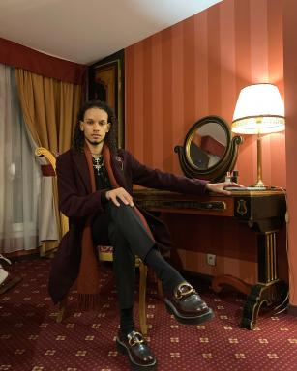 Yan BYLON Psychologue clinicien /Docteur en psychologie clinique et psychopathologie /Secrétaire de l'ARPC (Amis de la Revue des Psychologues de la Caraïbe francophone et créolophone)Revue Mibi (revue des Psychologues de la Caraïbe francophone et créolophone)Membre de l'Observatoire des camps de réfugiés (O-CR)

Publications

Article dans une revue (2)

L’écriture de la pensée postcoloniale. Esquisse d’une réflexion sur le négatif entre-mères
Yan Bylon
Revue française de psychanalyse, 2025, Résister, 89 (1), pp.49-59. ⟨10.3917/rfp.891.0049⟩
Article dans une revue
hal-05022504v1
Destructivité et survivance de l'objet dans les violences en couple
Yan Bylon,Katia Mouillot,Marie-José Grihom
Revista Latinoamericana de Psicopatologia Fundamental, 2024, 27, ⟨10.1590/1415-4714.e230420⟩
Article dans une revue
hal-05022240v1

Communication dans un congrès (6)

L'écriture de l'intellectuel colonisé, son scandale et le rapport à la culture nationale
Yan Bylon
SFPS 2025 Annual conference "Fanon at 100: Revolutionary afterlives", Society for Francophone Postcolonial Studies, Dec 2025, Londres, Royaume-Uni
Communication dans un congrès
hal-05413521v1
L'écriture de la pensée postcoloniale
Yan Bylon
Colloque annuel 2025 de la Revue française de psychanalyse : Résister, Revue française de psychanalyse; Société psychanalytique de Paris, Feb 2025, Paris, France
Communication dans un congrès
hal-04949520v1
Posture renonciatrice, exploratoire et traductrice dans l’écoute de la culture de l’autre en contexte criminologique et victimologique
Yan Bylon
XXIIIe Journées d'Études Internationales de Psycho-criminologie et Victimologie : La posture professionnelle à travers le prisme de l'interculturalité, AEPCVR2, May 2023, Rennes, France
Communication dans un congrès
hal-04107001v1
Violences ordinaires et meurtrières : une même logique inconsciente ?
Yan Bylon,Katia Mouillot
Colloque pluridisciplinaire international franco-brésilien, Le couple et sa violence : déchiffrage d'un symptôme social, Marie-José Grihom; Nelson Da Silva, Mar 2023, Poitiers, France
Communication dans un congrès
hal-04096699v1
De l’intentionnalité inconsciente vers l’inscription traumatique de l’acte meurtrier conjugal dans l’histoire familiale : le tracé d’une rencontre violente
Yan Bylon
Ière Journée d'études "Trauma d'ici et d'ailleurs", ARPC, Amis de la Revue des Psychologues de la Caraïbe francophone et créolophone, Nov 2023, Martinique, French Caribbean, France
Communication dans un congrès
hal-04307023v1
L'intention inconsciente du crime conjugal et ses relations à la subjectivation de l'affect dans l'histoire familiale chez l'auteur. Un cas clinique
Yan Bylon
Séminaire du CAPS URm RPpsy 15297, Jun 2022, Poitiers, France
Communication dans un congrès
hal-04107834v1

Thèse (1)

Intentionnalité inconsciente du meurtre conjugal et subjectivation de l'affect
Yan Bylon
Psychologie. Université de Poitiers, 2024. Français. ⟨NNT : ⟩
Thèse
tel-05367736v1

